- УДРУЖЕЊЕ ВОЈВОЂАНСКИХ УЧИТЕЉА «
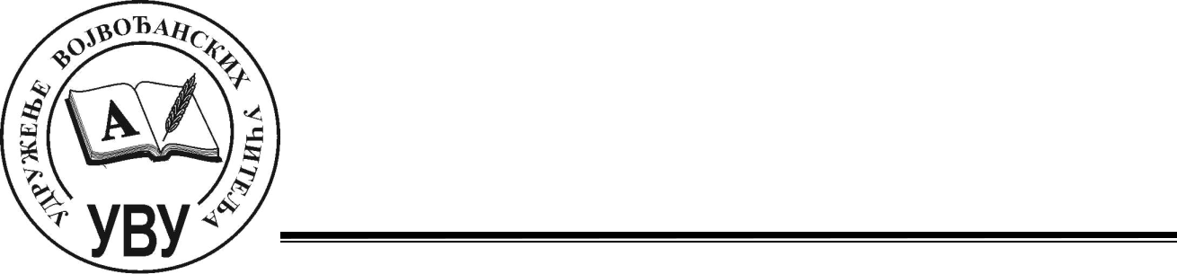
ЦЕНТАР ЗА ИНФОРМИСАЊЕ И СТРУЧНО УСАВРШАВАЊЕ

Булевар Јаше Томића 19 б, 21000 Нови Сад, Република Србија

uciteljivojvodine@gmail.com www.uvu.rs

Тел. +38163/523-748 т.р. 325-9500600037600-61 ПИБ:102374069
мат. бр.:08 76 15 40, регис. бр. 4094, шифра делатности: 91330

V КОНКУРС

ИНОВАЦИЈА У РАЗРЕДНОЈ НАСТАВИ
Димитрије – Мита Чипчић

Удружење војвођанских учитеља у оквиру 16. Методичких дана учитеља Војводине расписује конкурс „Иновација у разредној настави - Димитрије Мита Чипчић“ са циљем да промовише рад креативних учитељица и учитеља иноватора Србије и негује сећање на једног од зачетника иновација у образовању, Димитрија - Миту Чипчића учитеља из Кикинде.

Услови Конкурса:

- Осмишљена и реализована наставна иновација у оквиру редовне разредне наставе, креиранa у PowerPoint програму.

- Аутор на Конкурс може послати једну презентацију (максимално 15 слајдова, текст писан ћириличним писмом и фотографијe реализованог часа) величине до 10 МB.

- Уз рад се обавезно шаљу:

- Word документ са резименом, не дужим од 20 редова (Times New Roman, 12 pt и проредом 1,5) уз основне податке учесника конкурса: име и презиме аутора, назив школе, адреса, место и контакт и
- други Word документ са биографијом.

- Конкурс је отворен до 22. новембра 2024. и сви радови пристигли у задатом термину
на е-адресу УВУ: uciteljivojvodine@gmail.com улазе у конкуренцију за награду.

- Стручна комисија прегледа радове и доноси одлуку на основу следећих критеријума:
- Оригиналност, креативност идеје/рада,
- Применљивост у педагошкој пракси,

- Успешност исхода,

- Мотивисаност ученика и

- Испуњеност услова/захтева Конкурса и Правилника (на сајту www.uvu.rs)

- Представљање одабраних радова, д
6. Додела Награде, дипломе и захвалница за успешне учеснике конкурса у оквиру обележавања Методичких дана учитеља Војводине 7. децембра 2024. у Новом Саду.

- Почасни члан комисије за доделу награде је наша чувена глумица Весна Чипчић, ћерка учитеља Димитрија - Мите Чипчића, чије име носи Награда за наставну иновацију.

- Одабрани радови улазе у базу - Наставна иновација „ Димитрије – Мита Чипчић“ 2024.
10. Достављањем рада на Конкурс учесници дају ауторска права да њихове радове Удружење војвођанских учитеља може користити даље за некомерцијалне струковне сврхе.

Поштоване колегинице и колеге учитељи, позивамо Вас да искористите ову прилику и да своју иновативну креативну наставну праксу прикажете широј стручној јавности.

Удружење војвођанских учитеља
19.10.2024.

